**SI3PSI – Tim BOSS**

**SPECIFIKACIJA BAZE PODATAKA   
za projekat**

**Znam Za Pab**

Projektant baze podataka: **Aleksandar Suvačarov 2020/0355**

Pomoćnik projektanta: **Nikola Babić 2020/0363**

**Verzija V 1.0**

**Datum: 18. april 2020.**

**Istorija revizija**

|  |  |  |  |
| --- | --- | --- | --- |
| **Revizija** | **Datum** | **Autor** | **Opis** |
| **Verzija V 1.0** | 18.04.2023. | Aleksandar Suvačarov, Nikola Babić | Osnovna verzija (v1.0) |
| **Verzija V1.1** | 06.06.2023. | Aleksandar Suvačarov | Dodata polja za kviz i teme u tabelu Organizator |
|  |  |  |  |

**Sadržaj**

1. Uvod 4

1.1 Namena 4

1.2 Ciljne grupe 4

1.3 Organizacija dokumenta 4

1.4 Rečnik pojmova, skraćenica i ostalih smernica 4

1.5 Otvorena pitanja 4

2. Model podataka 5

2.1 Dijagram ER notacije 5

2.2 Dijagram IE notacije 6

2.3 Šema relacione baze podataka 6

3. Tabele 7

3.1 ULOGA 7

3.2 KORISNIK 7

3.3 ORGANIZATOR 8

3.4 RECENZIJA 8

3.5 TEMA 8

3.6 KVIZ 9

3.7 PRIJAVA 9

# 1. Uvod

## 1.1 Namena

Baza podataka za projekat iz predmeta Principi softverskog inženjerstva predstavlja fleksibilan i pouzdan način čuvanja podataka i pristupa istim od strane veb servera radi generisanja veb strana.

U dokumentu su data dva modela podataka – ER (*Entity Relationship*) dijagram i dijagram sa IE (*Information Engineering*) notacijom, šema relacione baze podataka, kao i opis svih tabela u bazi podataka.

Ovaj dokument služi kao osnova za razvoj detaljne projektne specifikacije posmatranog podsistema, implementaciju i testiranje. Svi podaci koje je potrebno čuvati su dobijeni u fazi analize korisničkih zahteva.

## 1.2 Ciljne grupe

Dokument je namenjen vođi (tim lideru) projekta i članovima razvojnog tima.

Tim lideru ovaj dokument služi za planiranje razvojnih aktivnosti i specifikaciju imena tabela i imena polja u bazi, kako bi nezavisne celine, implementirane od strane različitih delova razvojnog tima, na kraju rada bile uspešno integrisane.

Razvojnom timu dokument služi kao osnova za dizajn i implementaciju.

## 1.3 Organizacija dokumenta

Ostatak dokumenta organizovan je u sledeća poglavlja:

1. **Model podataka** - model podataka u bazi i šema baze;
2. **Tabele** -spisak tabela;

## 1.4 Rečnik pojmova, skraćenica i ostalih smernica

* IE – *Information Engineering*, notacija za modelovanje podataka;
* ER – *Entity-Relationship*, notacija za modelovanje podataka.
* Na ER dijagramu se nezavisni(jaki) entitet prikazuje sa jednostrukim ivicama, zavisni(slabi) entiet sa dvostrukim ivicama, a veza sa isprekidanim ivicama

## 1.5 Otvorena pitanja

|  |  |  |  |
| --- | --- | --- | --- |
| **Broj** | **Datum** | **Problem** | **Rešenje** |
|  |  |  |  |
|  |  |  |  |
|  |  |  |  |
|  |  |  |  |

# 2. Model podataka

## 2.1 Dijagram ER notacije

0, n

1

Kviz

Teme

idTem

naziv

idKviz

naslov

opis

datumVreme

adresa

kotizacija

kapacitet

zauzetost

slika

0, n

1

Organizator

0, n

idOrg

naziv

opis

brKvizova

slika

odobren

teme

1

Prijava

idPri

nazivTima

brClanova

0, n

1

Recenzija

idRec

ocena

komentar

datumVreme

1

1

0, n

Korisnik

0, n

idKor

korIme

lozinka

odobren

1, n

1

Uloga

idUlo

naziv

## 2.2 Dijagram IE notacije

## 2.3 Šema relacione baze podataka

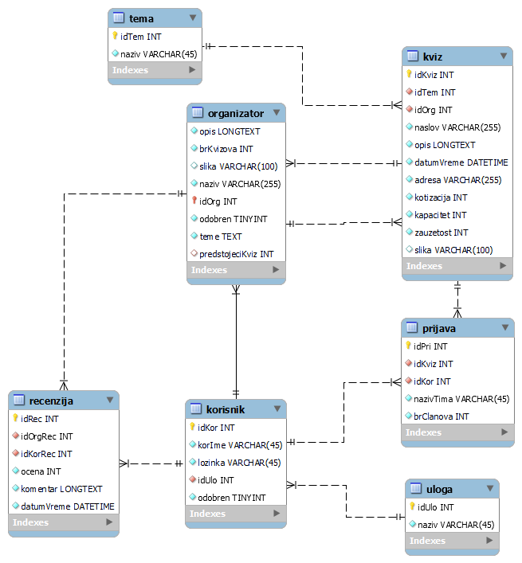

KORISNIK (idKor, kor_ime, loz, idUloga, odobren)

ULOGA (idUloga, tip)

ORGANIZATOR (idOrg(idKor), opis, brKvizova, slika, naziv, odobren, teme, predstojeciKviz)

KVIZ (idKviz, idTem, idOrg, naslov, opis, datumVreme, adresa, kotizacija, slika, kapacitet, zauzetost)

TEMA (idTem, naziv)

RECENZIJA(idRec, idOrg, idKor, ocena, komentar, datumVreme)

PRIJAVA(idPri, idKviz, idKor, nazivTima, brClanova)

# 3. Tabele

## 3.1 ULOGA

Sadrži podatke o ulogama. To predstavlja samo naziv određene uloge korisnika u sistemu. Primarni ključ se automatski inkrementira.

|  |  |  |  |  |
| --- | --- | --- | --- | --- |
| **Name** | **Datatype** | **Is PK** | **Is FK** | **Is NotNull** |
| idUlo | INT | Yes | No | Yes |
| naziv | varchar(45) | No | No | Yes |

## 3.2 KORISNIK

Sadrži podatke o svim korisnicima na jednom mestu. Od podataka se čuvaju korisničko ime i lozinka, a uloga se beleži kroz id odgovarajuće uloge. Primarni ključ se automatski inkrementira.

|  |  |  |  |  |
| --- | --- | --- | --- | --- |
| **Name** | **Datatype** | **Is PK** | **Is FK** | **Is NotNull** |
| idKor | INT | Yes | No | Yes |
| korIme | varchar(45) | No | No | Yes |
| lozinka | varchar(45) | No | No | Yes |
| idUlo | INT | No | Yes | Yes |
| odobren | TINYINT | No | No | Yes |

## 3.3 ORGANIZATOR

Sadrži podatke o organizatorima, tako što je svaki organizator povezan sa korisnikom kroz identifikacionu zavisnost. Jedino neobavezno polje je polje za sliku, a polje odobren upućuje na to da li je nalog organizaotra odobren od strane moderatora ili nije (koristiće se za pristizanje zahteva za otvaranje naloga)

|  |  |  |  |  |
| --- | --- | --- | --- | --- |
| **Name** | **Datatype** | **Is PK** | **Is FK** | **Is NotNull** |
| idOrg | INT | Yes | Yes | Yes |
| Opis | LONGTEXT | No | No | Yes |
| brKvizova | INT | No | No | Yes |
| slika | varchar(100) | No | No | No |
| naziv | varchar(255) | No | No | Yes |
| odobren | TINYINT | No | No | Yes |
| teme | TEXT | No | No | Yes |
| predstojeciKviz | INT | No | Yes | No |

## RECENZIJA

Sadrži podatke o recenzijama koje korisnici ostavljaju. Pamti se gde je komentar ostavljen(za koju organizaciju) i ko je ostavio komentar, a pored toga se čuvaju ocena, vreme i sadržaj. Primarni ključ se automatski inkrementira.

|  |  |  |  |  |
| --- | --- | --- | --- | --- |
| **Name** | **Datatype** | **Is PK** | **Is FK** | **Is NotNull** |
| idRec | INT | Yes | No | Yes |
| idOrgRec | INT | No | Yes | Yes |
| idKorRec | INT | No | Yes | Yes |
| ocena | INT | No | No | Yes |
| komentar | LONGTEXT | No | No | Yes |
| datumVreme | DATATIME | No | No | Yes |

## TEMA

Sadrži podatke o temama kvizova da bi kasnije bilo moguće potencijalno pretraživanje i filtriranje. Primarni ključ se automatski inkrementira.

|  |  |  |  |  |
| --- | --- | --- | --- | --- |
| **Name** | **Datatype** | **Is PK** | **Is FK** | **Is NotNull** |
| idTem | INT | Yes | No | Yes |
| naziv | varchar(45) | No | No | Yes |

## KVIZ

Sadrži podatke o pojedinačnim kvizovima. Podaci se odnose na informacije relevantne korisnicima (poput kotizacije i adrese), a pored toga se nalazi i strani ključ za temu kviza i strani ključ organizatora. Primarni ključ se automatski inkrementira.

|  |  |  |  |  |
| --- | --- | --- | --- | --- |
| **Name** | **Datatype** | **Is PK** | **Is FK** | **Is NotNull** |
| idKviz | INT | Yes | No | Yes |
| idTem | INT | No | Yes | Yes |
| idOrg | INT | No | Yes | Yes |
| naslov | varchar(255) | No | No | Yes |
| opis | LONGTEXT | No | No | Yes |
| datum_vreme | DATETIME | No | No | Yes |
| adresa | varchar(255) | No | No | Yes |
| kotizacija | INT | No | No | Yes |
| kapacitet | INT | No | No | Yes |
| zauzetost | INT | No | No | Yes |
| slika | varchar(100) | No | No | No |

## PRIJAVA

Sadrži podatke o pojedinačnim kvizovima. Podaci se odnose na informacije relevantne korisnicima (poput kotizacije i adrese), a pored toga se nalazi i strani ključ za temu kviza i strani ključ organizatora. Primarni ključ se automatski inkrementira.

|  |  |  |  |  |
| --- | --- | --- | --- | --- |
| **Name** | **Datatype** | **Is PK** | **Is FK** | **Is NotNull** |
| idPri | INT | Yes | No | Yes |
| idKviz | INT | No | Yes | Yes |
| idKor | INT | No | Yes | Yes |
| nazivTima | varchar(45) | No | No | Yes |
| brClanova | INT | No | No | Yes |